My body- utrwalenie nazw części ciała
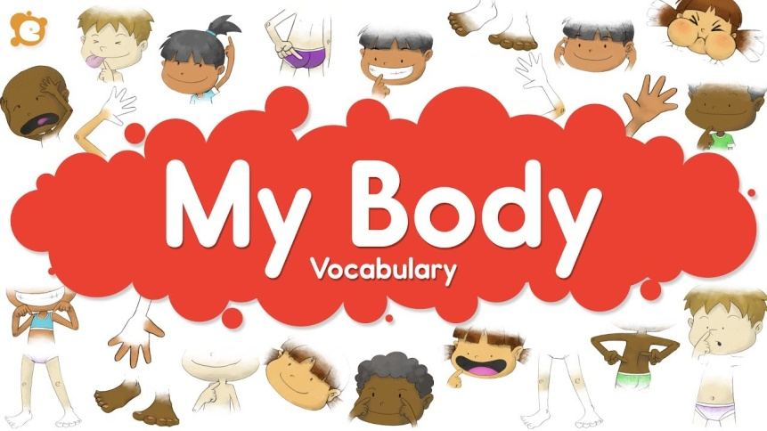
Powitanie: https://www.youtube.com/watch?v=tVlcKp3bWH8&feature=youtu.be
Zadanie 1
Włącz filmik: https://www.youtube.com/watch?v=j6g_OPGdblU , powtarzaj części ciała oraz pokazuj je.
Zadanie 2
Wytnij części ciała, nazwij je głośno i przyklej na kartkę w odpowiednich miejscach. Pokoloruj obrazek.
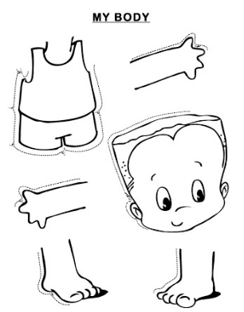
Zadanie 3
Zagraj z Colinem, odgaduj części ciała oraz powtarzaj je głośno.
Włącz: https://www.youtube.com/watch?v=tILbt97FJiU
Pożegnanie: https://www.youtube.com/watch?v=PraN5ZoSjiY

